臺中市立中港高中106學年度第1學期
教育部高中優質化子計畫C-3「課程規劃計畫」
探究與實作 研習記錄
執行單位 | 臺中市立中港高中
活動/研習名稱 | 探究與實作研習
活動/研習日期 | 106年12月21日 時間9：00 至 13：00
活動/研習地點 | 清新溫泉飯店宴會廳
活動/研習講師 | 林百鴻主任
參與對象 | 圈諮輔相關專家學者及學校人員
參與人數 | 實際參與人數：80人
實  施  成  果 | 一、林百鴻主任報告：  林百鴻主任首先針對課程地圖繪製要點說明，例如呈現動態的課程教學的歷程、做為教師彼此溝通分享的平台、提供教師輔導學生的資訊、作為學生檢視學習成果等，此外，課程地圖除了具有協助學生選課之功用外，也作為課程開設完整與否之檢視。  二、各校跑桌現況：  林百鴻主任聽取各校反應課程地圖製作部分後，說明課程地圖繪製歷程可具體歸納成三個主要的步驟，分別為計畫（Plan）、建置（Do）以及省思行動（Action）。而在 適性學習領域可切割為四個課程群組，依學生適性選擇做跑班選修，不同選修課程群組間也有銜接機制，藉此讓課程地圖更加完善。
辦理活動照片

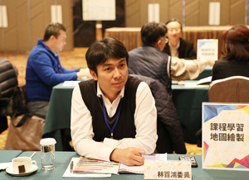 |  | 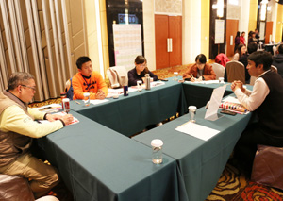
承辦人： 教務主任： 校長：

